新北市新店地政事務所陳情案件處理標準作業流程說明
作業階段 | 作業流程 | 步驟說明 | 作業期限
收  文  階  段 | 1.受理陳情 | - 民眾陳情係指上級機關或陳情人以紙本書面（含親至機關、郵寄、傳真、意見箱等）、電子書信(含主任信箱、電子郵件、電子滿意度問卷等)或言詞（電話、親至機關）向本所陳述有關本市行政興革之建議、行政法令之查詢、行政違失之舉發或行政上權益之維護等具體陳情或檢舉內容屬之。  - 作業相關人員遇有民眾陳情意見後，應填具「新北市新店地政事務所民眾意見反應及陳情案件紀錄表」（表一），填寫陳情人基本資料後，送交收文人員收號。  - 受理方式及注意事項如下  - 民眾親至機關陳情者，機關應於適當場所接待陳情人，如陳情事項涉及其他機關，得會同其他機關人員共同處理。受理機關應將陳情人姓名、聯絡方式及陳述內容詳予記載，並向陳情人朗讀或使閱覽後，請其簽名或蓋章。  - 以電話方式陳情者，應向陳情人朗讀或使其確認登載內容無誤，並填具「新北市新店地政事務所民眾意見反應及陳情案件紀錄表」（表一）。  - 陳情人如未具真實姓名及聯絡方式（住址、電話或電子郵件位址），受理機關得依行政程序法第173條規定，告知陳情人得不予處理。 | 隨到隨辦
收  文  階  段 | 2.1收文 | 收文人員依陳情內容業務屬性以人民陳情案件收號，且洽詢業務課長陳情案承辦人員。 | 隨到隨辦
收  文  階  段 | 2.2研考列管 | 依陳情內容及來源，填列「新北市新店地政事務所民眾意見反應與陳情案件列管表」（表二）。 | 隨到隨辦
辦  理  階  段 | 3.1案件承辦 | - 各業務單位受理陳情案件，應即時查處，如案情複雜致無法依限辦理完竣者，應先以電話或e-mail向當事人說明原委，並儘速處理完成。  - 電子陳情原則處理時限為2.5個工作天，如涉及2權責機關以上者為6個工作天。其餘陳情管道處理結果應於6個工作天回覆陳情人。  - 無須再次回覆陳情人情形：未留下任何連絡方式(無具名)、重複陳情未提出新事證且本所於前次回覆時已於函中告知以後收文不予回覆、處理結果待司法單位裁決者，可依行政程序法相關條文規定簽經首長核示後逕以存查方式結案。  - 承辦人擬於全案辦結以紙本回復者，應於公文說明內容末段加註提示語，提示歡迎民眾至網站填寫滿意度問卷調查，或下載問卷後回傳之語句。 | 依陳情來源2.5~6日
辦  理  階  段 | 3.2填寫新北市新店地政事務所民眾意見反應及陳情案件紀錄表 | 如遇負面反應或陳情者，應填寫「新北市新店地政事務所民眾意見反應及陳情案件紀錄表」（表一），與案件一併移交主管簽核。 | 依陳情來源2.5~6日
辦  理  階  段 | 4.1是否無跨課室 | 依陳情內容所屬業務權責區分是否需會辦他課室。 | 依陳情來源2.5~6日
辦  理  階  段 | 4.2簽辦單會辦 | 依「新北市新店地政事務所公文處理時限暨逾期懲處標準表」（附件一）人民陳情案件以卷宗作為受會單位之處理時限紅色：1時、藍色：2時、白色：4時。 | 依陳情來源2.5~6日
結  案  階  段 | 5.案件陳核 | 將處理成果陳核主管，依規定人民陳情案件為第一層決行。
結  案  階  段 | 6.案件辦結 | - 依陳核結果回覆民眾或結案存查。  - 陳情非使用公文回覆者，需將後續回覆情形（如電子郵件、公務電話記錄等佐證資料）掃描附貼簽稿於公文當附件。
結  案  階  段 | 7.1回覆民眾 | - 針對陳情回復應配合民眾需求，以公文、電話、電子郵件、傳真、面談或其他方式答復，如以電話及面談方式答復者，得製作書面紀錄存查，以資查考。  - 以電子郵件回覆者須附上電子問卷供民眾填寫。以公文回覆者需於文末加註滿意度調查。 | 隨到隨辦
結  案  階  段 | 7.2分析原因 | - 民眾填列不滿意或非常不滿意，且留有電話者，各業務課主管應指定人員去電訪查，相關處理情形以「新北市新店地政事務所公務電話紀錄」(表三)記錄並填寫「新北市新店地政事務所人民陳情案件民眾回覆不滿意事項分析報告表」(表四)逐級核章後送研考備查。  - 依詢問不滿意原因後，判別有無續辦之原由，如有則重新收號處理。 | 隨到隨辦
結  案  階  段 | 8. 電子檔擲回研考存查 | - 全案簽結後將檔案提供予研考人員歸檔。  - 電子陳情案件，處理進度及查處結果應公布本所網站。 | 隨到隨辦
結  案  階  段 | 9.結案 | 陳情案件解除列管認定標準  - 上級機關交付或涉及其他機關之案件：  - 上級機關交付之案件且由上級機關回覆：上級機關交付列管案件無須收文號，應限期函復上級列管機關並由本所研考人員解除列管。  - 上級機關交付之案件且由本所自行回覆：上級機關交付列管案件須收文號，應具體函復陳情人並副知上級列管機關及本所研考人員後解除列管。  - 涉及其他機關：涉及其他機關列管案件應限期函轉他機關並由本所研考人員解除列管。  - 本所受理之人民陳情應具體函復陳情人並副知研考人員後解除列管。  - 案件須辦理會勘（勘查）之陳情案件，須俟會勘（勘查）結果回覆陳情人並副知研考人員後，方予以解除列管。  - 案件須請陳情人親至本所協調者，應於陳情回覆內容載明協調日期並副知研考人員後，方予以解除列管。  - 轉請不相隸屬機關處理者，須副知陳情人及本所研考人員後解除列管。  - 建議上級機關參採之人民陳情案件經轉請上級機關參採者，副知陳情人及上級列管機關後解除列管。 | 隨到隨辦

 |  |  |  | 案號：
新北市新店地政事務所民眾意見反應及陳情案件紀錄表
受理方式 | □言詞 □ 電話 | □傳真 □陳情書 | □民眾反應意見表 |  | □親民服務意見調查表
受理方式 | □主任信箱 | □主任與民有約 | □E-MAIL |  | □電子滿意度問卷 |  | □其他
受理時間 | 年 月 日  時 分 | 移送承辦人時間 | 年 月 日  時 分 |  |  |  | 紀錄人
反應人或陳情人基本資料
姓名 |  | 聯絡電話 |  |  | 身分證字號
住址
E-MAIL信箱
反應或陳情內容
被反應人或被陳情人平反說明
(註：負面反應或陳情者，始需填寫此欄；正面評價、詢問問題等狀況，無需填寫)

注意事項：
表一
1.電子及書面陳情者，應載明姓名、國民身分證統一編號或其他身分證件號碼及聯絡方式及具體事項。
2.電話方式或至本府及所屬各機關洽公地點言詞陳情者，受理機關應將陳情人姓名、聯絡方式及陳述內容詳予記載，並向陳情人朗讀或使閱覽後請其簽名或蓋章；以電話方式陳情者，應向陳情人朗讀以確認登載內容無誤。
新北市新店地政事務所民眾意見反應與陳情案件列管表
表二
月份 | 編號 | 案 | 號 | 受理方式 | 受理時間 | 陳情人 | 陳情意見主旨 | 承辦人 | 回覆方式 | 回覆時間 | 是否解除列管 | 辦理  天數 | 案件類別 | 滿意度

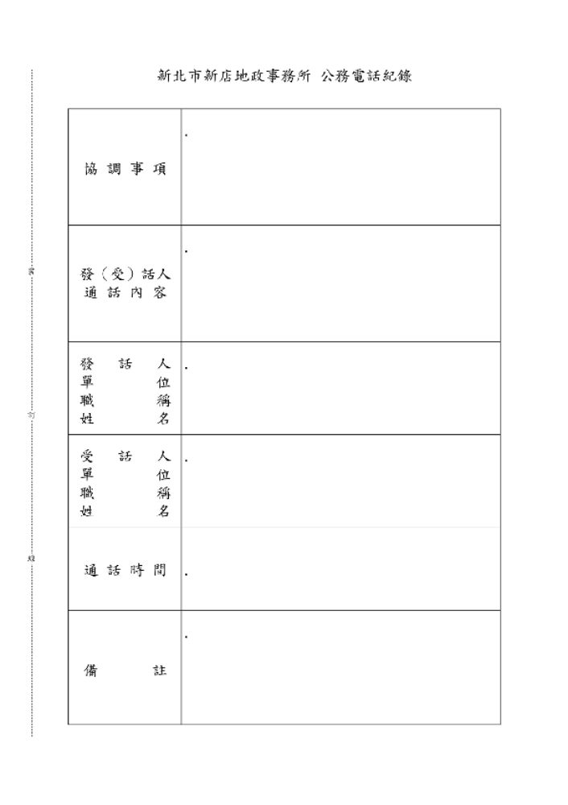
表三

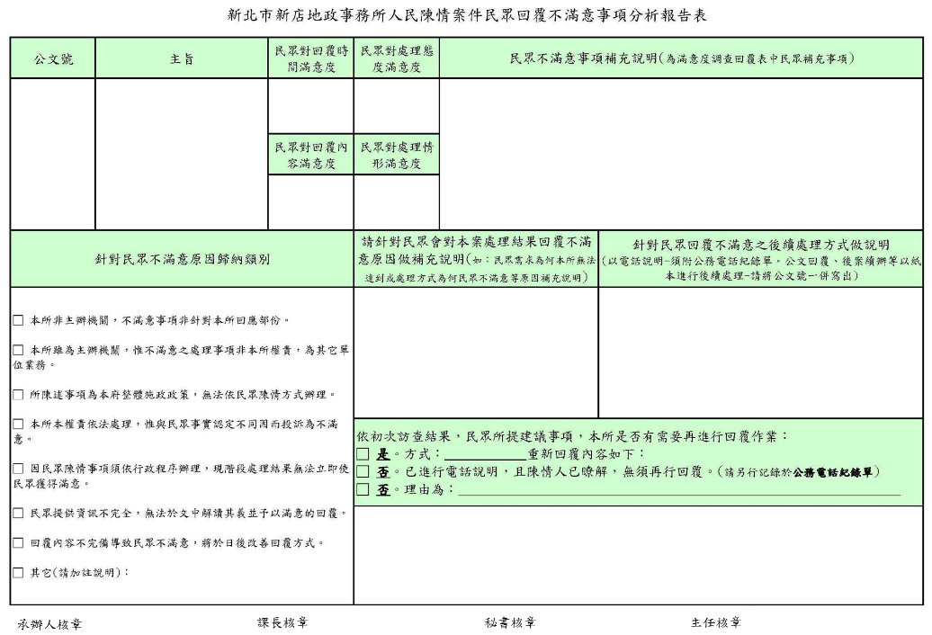
表四

